
СОБРАНИЕ ДЕПУТАТОВ
БАЛТАЙСКОГО МУНИЦИПАЛЬНОГО РАЙОНА
САРАТОВСКОЙ ОБЛАСТИ

Сто пятьдесят восьмое заседание Собрания депутатов
пятого созыва

РЕШЕНИЕ

от 16.10.2025 № 984
с.Балтай

О внесении изменений в Правила землепользования
и застройки Царевщинского муниципального
образования Балтайского муниципального
района Саратовской области

В соответствии с Федеральным законом от 06.10.2003 № 131-ФЗ «Об общих принципах организации местного самоуправления в Российской Федерации», со статьями 31-33 Градостроительного кодекса Российской Федерации, руководствуясь Уставом Балтайского муниципального района Саратовской области, Собрание депутатов Балтайского муниципального района Саратовской области РЕШИЛО:
1.Внести в Правила землепользования и застройки Царевщинского муниципального образования Балтайского муниципального района Саратовской области (с изменениями от 08.09.2025 № 967) следующие изменения согласно приложению.
2.Настоящее решение вступает в силу со дня его обнародования.
3.Контроль за исполнением настоящего решения возложить на постоянную комиссию Собрания депутатов Балтайского муниципального района по вопросам государственного строительства и местного самоуправления.

Председатель Собрания депутатов
Балтайского муниципального района Н.В.Меркер

Глава Балтайского
муниципального района Е.С.Бенькович

Приложение
к решению Собрания депутатов Балтайского муниципального района Саратовской области
от 16.10.2025 № 984

ИЗМЕНЕНИЯ В ПРАВИЛА ЗЕМЛЕПОЛЬЗОВАНИЯ И ЗАСТРОЙКИ ЦАРЕВЩИНСКОГО
МУНИЦИПАЛЬНОГО ОБРАЗОВАНИЯ
БАЛТАЙСКОГО МУНИЦИПАЛЬНОГО РАЙОНА
САРАТОВСКОЙ ОБЛАСТИ

2025 г.
Изменения в Правила землепользования и застройки Царевщинского муниципального образования Балтайского муниципального района Саратовской области
Фрагмент «Карты градостроительного зонирования» Царевщинского муниципального образования Балтайского муниципального района Саратовской области
Территория с местоположением: Саратовская область, Балтайский район, с.Царевщина, ул.Советская, з/у 1б, кадастровый номер 64:07:070101:2423, исключаемая из территориальной зоны СХ-2 – зона занятая объектами с/х назначения
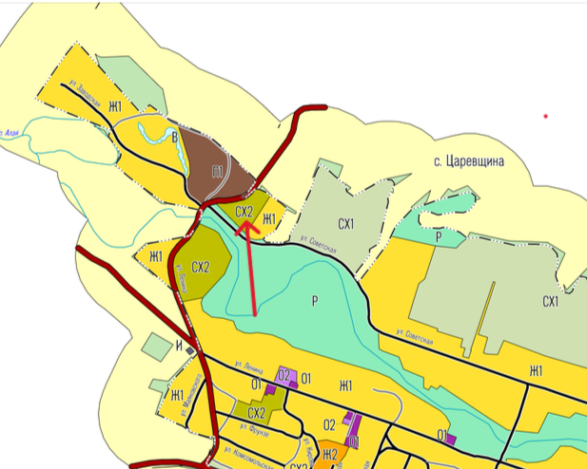
Территория с местоположением: Саратовская область, Балтайский район, с.Царевщина, ул.Советская, з/у 1б, кадастровый номер 64:07:070101:2423, включаемая в территориальную зону П-1 - производственная зона
